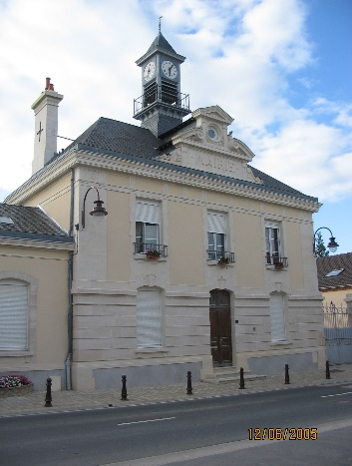
DEPARTEMENT DE LA MARNE
MAIRIE D’ECUEIL
13, grande rue
51500 ECUEIL
tél-fax: 03.26.49.74.00
mairie.ecueil@wanadoo.fr
site internet : ecueil.com

Conseil municipal du 10 mars 2015

Absents : Benoit DEGUERNE, Louis BROCHET et Grégory LEVEQUE.

- Budget 2015
Présentation et vote du budget 2015

- Contributions directes
Le conseil décide de ne pas augmenter les taux d’imposition par rapport à 2014 et de les reconduire à l’identique sur 2015, soit :
- Taxe d’habitation 18.20%
- Foncier bâti 20.68%
- Foncier non bâti 21.89%
- CFE 17.74%
Le produit fiscal attendu est de 189 782.00 €.

- Convention d’études pour l’élaboration du PLU
Madame le Maire présente la convention établie entre la commune d’Ecueil et le bureau d’études E3C de la SAFER Champagne-Ardenne.
Le bureau d’études sera chargé de l’élaboration du PLU sur l’ensemble du territoire communal.
La rémunération allouée pour l’exécution de la mission définie est fixée à la somme forfaitaire de 13 650.00 € HT.

- Parcours VTT
Le projet de réhabilitation d’une boucle VTT par le Parc Naturel Régional de la Montagne de Reims est soumis au conseil.
Avis favorable du conseil qui autorise :
- le passage du public sur les chemins et voies relevant du domaine public et privé de la commune,
- la mise en place de dispositifs directionnels et informatifs sur les chemins et voies.

- Déclassement partiel sente « dite de la sablière »
Madame le Maire rappelle qu’une enquête publique s’est déroulée du 20 février 2015 au 6 mars 2015 concernant le déclassement partiel de la sente dite de la sablière (du chemin vicinal n°2 de Ecueil à Villers-aux-nœuds jusqu’à la parcelle A167).
Considérant qu’aucune observation n’a été enregistrée, le conseil émet un avis favorable au déclassement projeté.

- Logement communal
Il est décidé d’entreprendre des travaux de rénovation du logement communal.
Différents devis sont sollicités et retenus :
- Rénovation électrique et VMC par l’entreprise +Electriq pour un montant de 3887.68 € HT,

- Vitrification des parquets et aménagement d’un placard par l’entreprise Menuiserie PATINET pour un montant de 2922.00 € HT,
- Peinture des murs et plafonds et changement des sols par l’entreprise GUILLAUME pour un montant de 6145.00 € HT.
Le logement sera loué à Mademoiselle Emmanuelle FRICOTEAUX à compter du 1er juin 2015.

